实习总结
美颜相机--BeautyCamera
研发一部 实训生 陈馨鸣

一、开发任务：
编写APK，使用OPENGLES方式，修改摄像头采集的视频数据，达到美颜磨皮效果，要求性能达到720P@30FPS

二、实现功能：

1、滤镜

2、磨皮

3、美白

4、红润

三、开发环境：

1、ubuntu 18.0.4

2、android studio 3.4.2

3、Gradle 5.1.1

四、类图
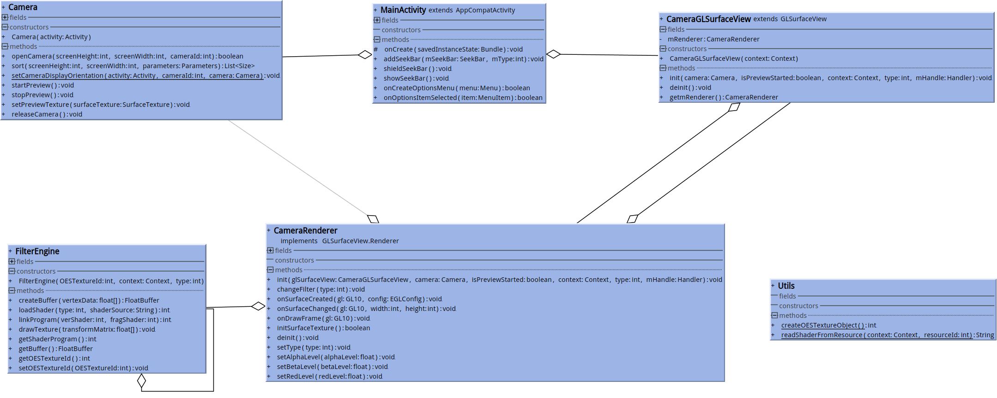

1、Camera类
实现打开摄像头、设置摄像头参数、设置预览画面大小

获取设备支持的预览大小列表
public List<android.hardware.Camera.Size> sort

设置预览角度
public static void setCameraDisplayOrientation

开启预览
public void startPreview

停止预览
public void stopPreview

设置预览输出纹理
public void setPreviewTexture

释放摄像头
public void releaseCamera

2、CameraGLSurfaceView类
CameraGLSurfaceView继承GLSurfaceView，使用GLSurfaceView.Renderer所提供的接口将图形绘制

初始化CameraGLSurfaceView，配置OpenGL ES,主要是版本设置和设置Renderer
public void init

获取CameraRenderer
public CameraRenderer getmRenderer

3、CameraRenderer类

初始化渲染器
public void init

改变片着色器
public void changeFilter

当surface创建的时候调用
public void onSurfaceCreated

当surface尺寸发生改变的时候调用
public void onSurfaceChanged

实现每一帧渲染绘画
public void onDrawFrame

初始化SurfaceTexture
public boolean initSurfaceTexture

4、FilterEngine类
用来创建Progress，链接，绑定顶点着色器和片着色器，告诉OpenGL ES使用此program

FilterEngine有参构造函数，初始化类内属性
public FilterEngine(int OESTextureId, Context context, int type)

将顶点和纹理坐标数据使用FloatBuffer来存储,防止内存回收
public FloatBuffer createBuffer

加载着色器，GL_VERTEX_SHADER代表生成顶点着色器，GL_FRAGMENT_SHADER代表生成片段着色器
public int loadShader

将两个Shader链接至program中
public int linkProgram

五、应用实现

1、Camera参数设置
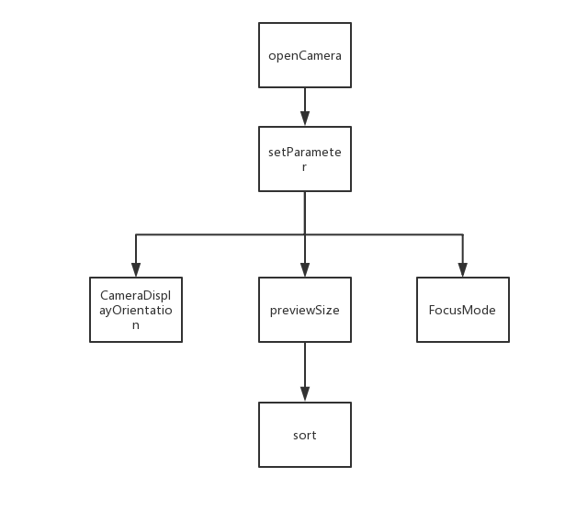
通过Parameter设置坐标旋转角度，预览大小及聚焦。

2、渲染
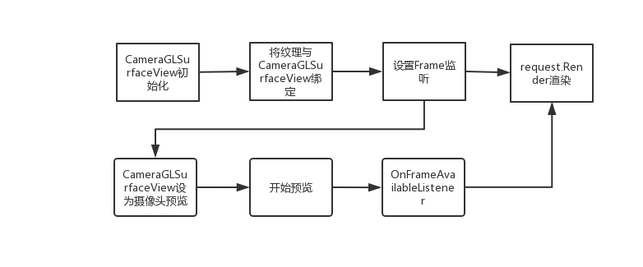
创建CameraGLSurfaceView和纹理，使用SurfaceTexture有参构造函数绑定纹理，设置监听setOnFrameAvailableListener，设置摄像头预览setPreviewTexture，开始预览startPreview，每当产生Frame就会被setOnFrameAvailableListener监听到，触发requestRender进行渲染。

3、切换滤镜
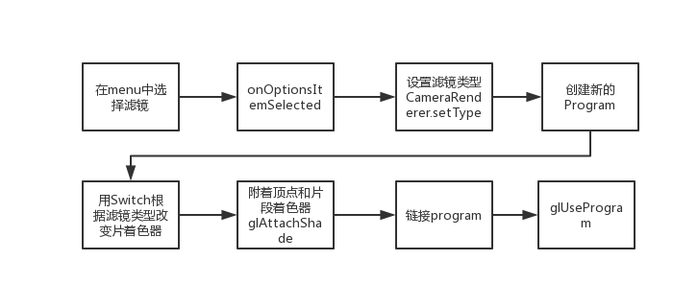
当点击菜单对应的选项，触发onOptionsItemSelected，通过Switch设置相应的滤镜类型值，传给 CameraRenderer，CameraRenderer创建新的 FilterEngine，FilterEngine创建新的Progress并根据传来的值选择相应片着色器，将顶点着色器和片着色器附在Progress上，链接Progress并告诉OpenGL ES使用此program。

4、Android拖动条(SeekBar)
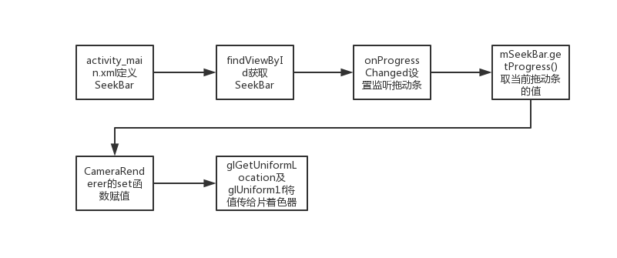
在activity_main.xml布局中定义拖动条，通过findViewById获取SeekBar，设置setOnSeekBarChangeListener监听拖动条，onProgressChanged调用getProgress传递拖动条的值给CameraRenderer，CameraRenderer将值传递给片着色器。

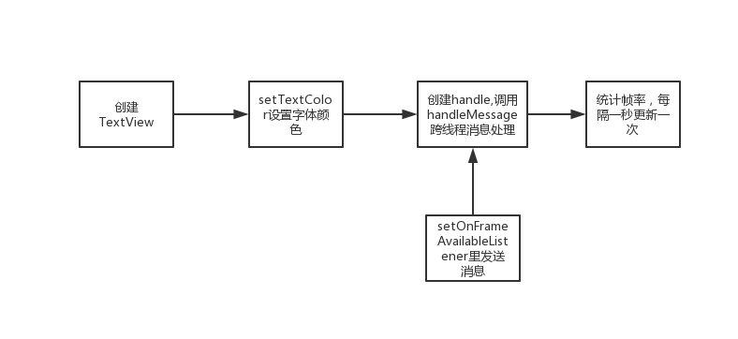
5、fps实时帧率显示

六、磨皮算法

双边滤波磨皮：

双边滤波：
双边滤波是一种可以保边去噪的滤波器。之所以可以达到此去噪效果，是因为滤波器是由两个函数构成，一个函数是由几何空间距离决定滤波器系数，另一个由像素差值决定滤波器系数。输出像素的值依赖于邻域像素的值的加权组合，权重系数取决于定义域核和值域核的乘积且同时考虑了空间域与值域的差别，
因此它相对于高斯模糊而言，不会模糊边缘。

算法流程：
将用双边滤波处理后的图像与原图叠加，线性叠加参数beta从拉条当前数值获取（beta*原图+（1-beta）*处理后图像）。

测试效果及改进：
经过测试，通过双边滤波处理实现美颜效果明显，但是每一帧处理时间太长，达到250ms一帧，无法实现实时美颜，因此我查询网上资料，发现有一种快速双边滤波，是在双边滤波的基础上进行的改进，克服了双边滤波处理时间长的缺点。

对green通道进行高反差保留：

高反差保留：
由于高斯模糊会把需要突出的五管等也模糊掉，因此需要使用高反差保留，高反差保留 = 原图 – 高斯模糊图，然后将原图和高反差保留图进行叠加，可以得到最终图像。

green通道：
由于green含有的信息量最多，可以直接对其进行处理，降低计算，实现磨皮。

算法流程：
首先取出像素的green通道值，对其进行高反差保留，进行强光处理处理，计算像素灰度值，将灰度值进行次方，将原图像加上高反差保留图像乘次方值。

测试效果及改进：
这种处理可以满足帧率要求，且测试中美颜效果不错，基本满足要求。如果最后弄个皮肤检测加颜色域会更好一点。

七、感悟
这次在公司实习将近一个月时间，学到不少知识，android开发知识、opengl渲染、摄像头预览等等，这些知识都是在学校教学计划中没有，对我提升很大。在进行opengl渲染的时候，对opengl渲染架构还不太了解，刘宇剑导师都会很热心帮助我，给发一些相应的文档帮助我理解，真的很感谢他。
其次，我将美颜分为三部分：美白、磨皮和红润，其中磨皮算法相对于其他来讲，应该是比较难的了，我第一次实现磨皮的想法就是直接作高斯模糊然后锐化，效果一般且锐化效果明显边缘突出导致整个画面不自然，我周围实习的同学还吐槽说你这个美颜乔碧罗都哭了。后面我就去网上查找资料，发现大部分磨皮算法都用到了双边滤波，由于其模糊保留边缘，因此磨皮效果好。不过我尝试了一下，由于处理时间过长，250ms一帧，导致画面很卡，实时帧率在4-5之间，无法满足30fps的要求，不过可以个人感觉用来处理照片还是不错的。我就想能不能改进一下，经过尝试发现还不如原来的，去网上捜了下，发现有个双边滤波的改进版快速双边滤波，解决了处理时间长的问题，不过没看懂就没用了。最后尝试的是高反差保留，这个算法最大的特点用与原图像减去高斯模糊和强光处理的图像得到的只留下边缘信息，且满足30fps，美颜效果不错，就是去痘效果不太明显。所以了解到green中含有信息较多，对green信息做些次方处理，会不会去痘效果好些，尝试了一下，果然还不错，就是感觉拉拖动条的时候变化不明显。

